空知地本ニュース

2009年度第23号
2009年10月8日

発行元 自治労空知地方本部書記局 TEL 0126-22-6519
本当のところはどうなっているの？
夕張市民アンケート実施！
夕張市が再建団体となってから今年で３年目を迎えた。
今年度は財政健全化法が施行されたことにより、「再建計画」から「再生計画」へと計画の策定替えの作業が行われている。
現行の再建計画は国の厳しい指導の下に数字を優先して作ったものであり、地域の声を盛り込めていない。
（写真下）北海学園大学の集計作業風景。朝から夕方まで調査、夜中までの集計とハードなスケジュールが１週間続いた。お疲れ様でした。

８月17～23日（第１弾）北海学園大学、９月14～17日（第２弾）法政大学の協力により、市民アンケートを実施した。自治労北海道本部及び空知地方本部としても大学と連携を図り、管内各単組の協力を得ながら調査のバックアップ体制を確立した。
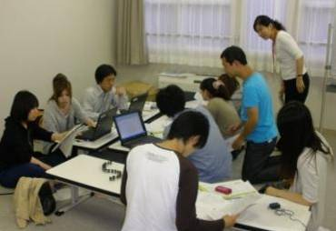

今回の計画策定は、どれだけ夕張の実情を盛り込めるかといった重要な位置付けとなっている。
夕張市は財政破綻となってからこれまで当局や議会側からの住民説明は行っているものの、住民の声を拾いきれていない実情にあった。
今回、厳しい再建計画を実行中の夕張市民の生活実態を調べるため、北海学園や法政大学の協力を得ながら市民アンケートを全地域で戸別訪問により、聞き取ることができた。
自治労空知地本管内単組の協力に心から感謝するとともに、以下のような生の声を具体的に聞き取ることができたので、一部紹介したい。

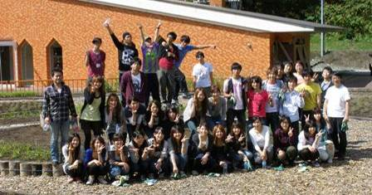
（写真右）法政大学は、石炭の歴史村内の花壇づくりも実施した。
午前中は花壇づくり、午後から夜間の調査までお疲れ様でした。

北海学園大学実施アンケート（第１弾）の中間結果
協力：北海学園大学33名＋北海道大学2名、聞きとり461世帯＋アンケート回収709世帯
アンケートの結果では、①医療・救急体制の不備(47.9%)、②冬の除雪・雪おろし(44.6%)、③自分や家族の健康(44.3%)、④税・保険料(33.7%)、⑤老後の生活設計(31.8%)といった何かしらの不安を抱えている。特に医療や救急の問題は、夕張で生活していくには最重要課題であることが数字として表れている。また、財政破綻により人口流出が著しく、飲食店や商店等が廃業しているため通院や買い物を近場でできないが、交通機関が不便（負のスパイラル）であり、車を運転できる年齢は良いが高齢化が進んでいる中では、将来的に夕張に住むことはできないだろうとの声も多かった。
＜具体的な自由記述＞○子供たちは夕張に残り暮らしていきたいと思うのか？本当に借金は返せるのか？○高校を卒業したら否が応でも外に出ていくことなる。若い人の勤め先がない中で市内に残ると言われる方が逆に不安になる。
調査を実施した北海学園大学の川村准教授の感想は、「市民の生存権が否定されたような現状で再生はあり得るのか？夕張問題は特殊ではない。私たち自身が自らの問題として考えなければならない性格を持っていると考えている。」とまとめている。


ともに先へ先へ
２０１０年７月実施の参議院選挙比例代表では名前を記入しましょう！
自治労空知地本は組織内予定候補者「えさき たかし」さんを応援しています。

